ČMMJ, z.s. Okresní myslivecký spolek Opava
ve spolupráci s ČMKJ a MS Dubina Větřkovice
pořádá
JARNÍ SVOD LOVECKÝCH PSŮ
26. červen 2021
MS Velké Hoštice

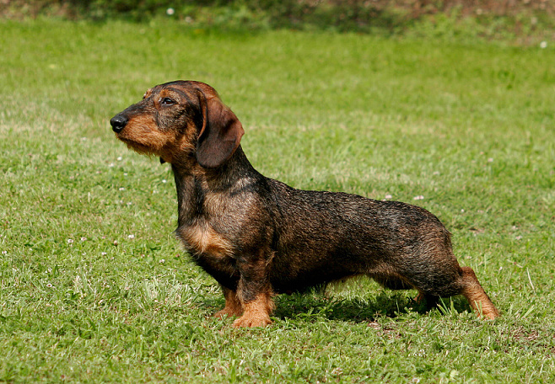

Okresní myslivecký spolek Opava
Slavkov 139, Slavkov, 747 57
opava@oms-myslivost.cz
725 521 741
Jindřich Staško

Časový harmonogram:
8.00 hod. přejímka psů - sraz na myslivecké chatě MS Velké Hoštice
8.30-9.00 hod. společný nástup a rozdělení do kruhů
GPS souřadnice místa srazu:

Organizační výbor akce:
Ředitel svodu deleguje MS Dubina Větřkovice
Ekonom svodu Jindřich Staško
Rozhodčí svodu deleguje ČMKJ

Pokyny pro účastníky kynologické akce:

- Přihlášky na Jarní svod se přijímají do 17.6.2021. Podmínkou přijetí je uhrazený poplatek předem
- Poplatek za 1 psa činí 400 Kč. Členovi ČMMJ OMS Opava je poskytnuta sleva ve výši 200 Kč, ostatním členům ČMMJ je poskytnuta sleva ve výši 100 Kč. Poskytnutí slevy majiteli psa je podmíněno předložením platného členského průkazu ČMMJ. V případě neúčasti na svodu se poplatek nevrací – bude použit na uhrazení nákladů spojených s pořádáním svodu
- Podání přihlášky, či úhrada poplatku v den konání svodu je dále zpoplatněno částkou 100 Kč

Číslo účtu OMS Opava: 43-8015850207/0100, do zprávy pro příjemce uveďte zkratku JS a jméno majitele, jako VS uveďte ČLP psa.
Vůdce při přejímce psů předloží platný očkovací průkaz a průkaz původu psa. Vůdce je povinen řídit se pokyny rozhodčího a pořadatele. Psi, kteří nejsou právě posuzováni, musí být drženi na vodítku. Vůdce psa ručí v plné míře za škody, které jeho pes způsobí. Vůdce je povinen zajistit dostatek pitné vody pro svého psa.

Dokumenty k předložení:
- Průkaz původu psa (na přední straně s vlastnoručním podpisem chovatele a na zadní str. s adresou majitele psa, u psů importovaných do ČR exportní průkaz původu se zápisem v české plemenné knize)
- Očkovací průkaz, nebo pas pro malá zvířata
- Na vyžádání pořadatele členský průkaz ČMMJ - majitele psa

Stanovené veterinární podmínky:
- Psi účastnící se Jarního svodu musí být klinicky zdraví a musí být doprovázeni očkovacím průkazem nebo pasem pro malá zvířata. Tyto doklady musí obsahovat záznam, že zvíře má platné očkování proti vzteklině.
Pes musí být vakcinován proti vzteklině ve stáří od 3 do 6 měsíců a poté vždy jednou za rok.
Toto se týká i psů, kteří se svodu přímo neúčastní, ale jsou v místě svodu přítomni. Svodu se nesmí zúčastnit zvířata, která ve stanovené době neprošla veterinární přejímkou a která nesplňovala určené veterinární podmínky.
Přeprava zvířat do místa konání svodu a v jejím průběhu musí být prováděna v souladu se zákonem na ochranu zvířat proti týrání č.246/1992 Sb. Ve znění pozdějších předpisů a dle příl.č.3 k vyhl.č. 193/2004 Sb. o ochraně zvířat při přepravě.
Hodnocení psů:
- v základním kruhu, kde bude posouzen celkový exteriér a povaha psa
- nadějní jedinci dále postupují do závěrečného kruhu o nejlepšího psa dané FCI skupiny a o nejkrásnějšího psa svodu OMS Opava 2021
- pro lepší přehlednost dostanou postupující jedinci kartičku opravňující vstup do závěrečných soutěží
- nejlepší jedinci budou oceněni pohárem, pamětním diplomem a cenou
- závěrečné soutěže proběhnou po posuzování v základních kruzích

Další informace:
- Parkování v místě konání, dle pokynů pořadatele
- Občerstvení pro účastníky a diváky je zajištěno

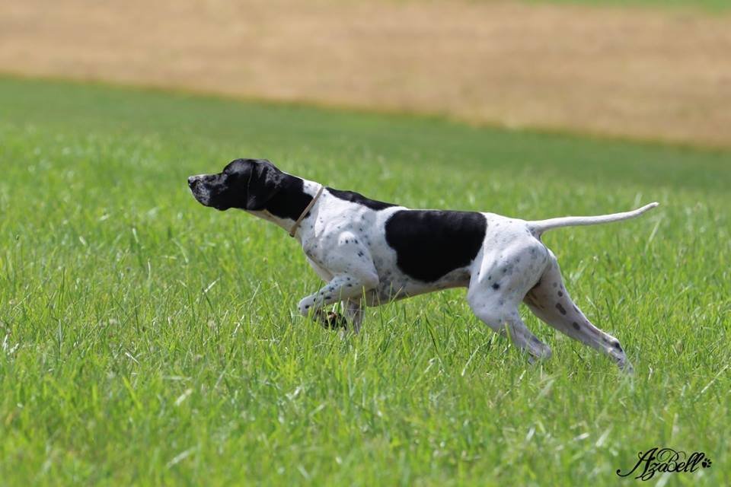

Václav Sýkora
Předseda KK OMS Opava

Jindřich Staško
Jednatel, odpovědná osoba pořadatele,

ČESKOMORAVSKÁ MYSLIVECKÁ JEDNOTA
Jungmannova 25, 115 25 Praha 1

PŘIHLÁŠKA
NA JARNÍ SVOD LOVECKÝCH PSŮ

Pořadatel: OMS Opava
Místo: Velké Hoštice datum: 26.6.2021

Jméno psa – feny ………………………………………………………………………………….
Plemeno: ……………………………………………………………...................................
Zapsán(a) ČLP:………………………………… Tetovací č./čip: …………………..........
Vržen(a) (narozen): ………...……………………….. Barva:………………………................................
Otec:………………………………………………………………………………… ČLP:……………………………………
Matka:……………………………………………………………………………… ČLP:……………………….…………
Majitel:………………………………………………………………...................................
Majitel člen OMS ČMMJ ANO - NE ….v………………………...

Prohlašuji, že je mi znám zkušební řád ČMMJ, a že se mu podrobuji. Přihlášeného psa předvedu buď sám, anebo ho dám předvést zplnomocněným zástupcem. Ručím za škody, které by můj pes – fena učinil osobám nebo na věcech. Přijetí přihlášky je podmíněno současným zaplacením předepsaného poplatku.
Přijetí přihlášky je podmíněno současným zaplacením předepsaného poplatku. Výše poplatku se posuzuje dle majitele loveckého psa uvedeného na přihlášce a rodokmenu. K přihlášce přikládejte fotokopii průkazu původu

V …………………………………………………………..dne ……………………...
Vlastnoruční podpis majitele psa ………………………………………..
Přesná adresa ………………………………………………………………………
Telefon: ……………………………………………………………....................
Email: ………………………………………………………………………………..

POZNÁMKY PRO POŘADATELE
……………………………………………………………………………………………………………………………………………………………………………………………………………………………………………………………………………………………………………………………………………………………………………………………………………………………………………..
………………………………………………………………………………………………………………………………………………
Ověření pořadatele
(razítko a čitelný podpis)

